
Departamento de Ciencias
Profesora: Paulina Galaz
profepauligg@gmail.com

Solucionario “Guía n° 5”
(Cuartos básicos)
La tierra por dentro

Actividad n° 1: Capas de la tierra.
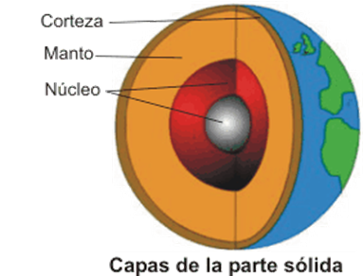
Corteza
Manto

Núcleo

Actividad n° 2: Estás son las respuestas que deberías tener. (Importante cuando respondes, debes responder utilizando la misma pregunta, en sentencia completa). Además, aparecerán preguntas con opinión personal. Sin embargo, podrás ver posibles respuestas que podrías tener.

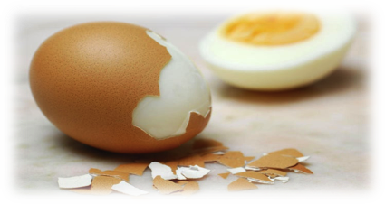
1. ¿Cómo se llaman cada parte del huevo duro cocido?
Se llaman cáscara, clara y huevo

2. Paula quiere representar las capas de la tierra, utilizando un huevo cocido. Escribe el nombre que representará cada capa de la tierra:
Ejemplo: La yema será el núcleo, la clara el manto y la cáscara la corteza.

3. ¿Cuáles son las capas de la tierra?
Las capas de la tierra son; corteza, manto y núcleo.
4. Completa el siguiente cuadro, escribiendo dos características de cada capa de la tierra:
CAPA DE LA TIERRA | CARACTERÍSTICAS
Corteza | 1. Primera capa de la tierra  2. Capa más fría
Manto | 1. Segunda capa de la tierra  2. -Tiene una capa líquida llamada Astenósfera
Núcleo | 1. Capa más profunda de la tierra  2. Es la más caliente

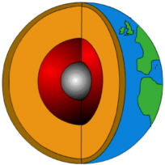
5. Observa la siguiente imagen:

¿Qué nombre recibe la capa de la tierra indicada con la flecha?
La capa indicada se llama corteza.

6. Observa los siguientes gráficos.
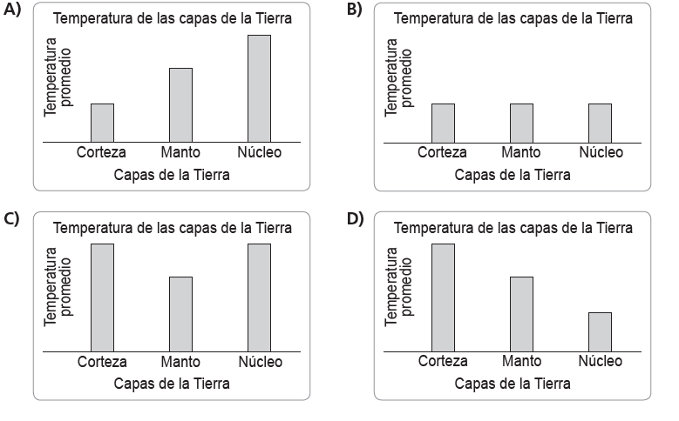
¿Cuál de los siguientes gráficos representa correctamente la temperatura de las capas de la tierra? Fundamenta tú respuesta.
El grafico de la alternativa A. Porque la capa de la tierra que presenta menos temperatura va desde la corteza, luego el manto que tiene un poco más de temperatura hasta el núcleo que es a que presenta mayor temperatura.

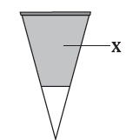
7. Rosa dibujó el siguiente esquema, para representar las capas de la geosfera:

¿A qué capa de la tierra corresponde la rotulada con la letra “X”?
Corresponde al manto.

8. Observa la siguiente imagen que representa las capas de la tierra:
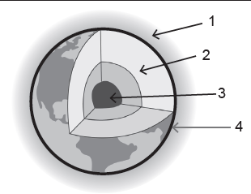

¿A qué estructura corresponde la flecha indicada con el número 2?
La estructura nombrada con el número 2 es el manto.
9. ¿Cuál es la capa que tiene mayor temperatura?
La capa que tiene mayor temperatura es el núcleo.
10. ¿Qué te parece conocer y aprender sobre las capas de nuestra tierra? ¿Por qué?
Me parece interesante porque puedo conocer características de nuestro planeta en el que vivimos, por ejemplo…

11. Esta pregunta debes responderla al final de este trabajo.
De todas las actividades desarrolladas en esta guía de trabajo ¿cuál te llamó más la atención? ¿Por qué?
Por ejemplo te llamaron más la atención las actividades del trabajo práctico porque, con este puedo crear…
Actividad ° 3: (Texto Mineduc). Aquí aparecerán preguntas con opinión personal. Sin embargo, podrás ver posibles respuestas que podrías tener.

¿Qué es un temblor?
Es un movimiento que se provoca en nuestra tierra y que causa temor en las personas…
¿Cómo las personas de la imagen saben que está temblando?
Saben que está temblando porque se están moviendo las cosas…
¿Qué acciones de la imagen no se deberían realizar al producirse un temblor? ¿Por qué?
Por ejemplo una de las acciones que no deberían realizar al producirse un temblor sería, comenzar a gritar porque es bueno tratar de mantener la calma para buscar un lugar seguro durante el temblor…
¿Qué acciones de la imagen sí se deberían realizar cuando ocurre un temblor? ¿Por qué?
Por ejemplo una de las acciones que debería hacer cuando ocurre un temblor, es dirigirme al lugar seguro por mientras que está temblando…

IV. Trabajo práctico.
- Elige tú propio material y confecciona la tierra, representando las capas que esta tiene. (Este trabajo al igual que las guías desarrolladas, deberás presentar volviendo a las clases presenciales).

